08-04-2020: Nieuws nieuws nieuws...

Vandaag een tip om stress te verminderen.

We worden de afgelopen weken overspoeld met nieuws over de Corona-pandemie en allerlei gevolgen daarvan. De één is er gevoeliger voor dan de ander, maar dat zou goed kunnen leiden tot ongerustheid, angst, verdriet, somberheid, wanhoop, pessimisme, machteloosheid en wat al niet meer.
Daarom is het gezond om uzelf er een beetje tegen te beschermen. Daarvoor een paar suggesties (waarvan ze vast niet allemaal op u van toepassing zijn, maar laat u ook maar eens uitdagen):
- stel uzelf maar 1 of hooguit 2 keer per dag in een blok van maximaal een half uur bloot aan het “gewone” nieuws, in welke vorm dan ook (journaal, actualiteitenprogramma, krant, social media). U zou bijna vergeten dat er ook nog andere dingen gebeuren in het leven! Zorg ook dat u niet vlak voor het slapen gaan nog met (negatief) nieuws bezig bent.
- Neem zeker niet alles voor waar aan wat u hoort en leest: het meeste is (al dan niet goedbedoelde) onzin! Stuur dus ook niet zomaar iets door aan anderen, tenzij u er volkomen zeker van bent dat het bericht van een ter-zake-kundige bron komt, in het geval van Corona: het RIVM, de overheid, uw eigen behandelend arts/ziekenhuis, uw eigen beroeps-belangenvereniging e.d. Dus ook niet van bijv. een wetenschapper in de sterrenkunde, want van Corona heeft die niet meer verstand dan de gemiddelde Nederlander.
- Probeer de zaken in perspectief te blijven zien. Hoewel we natuurlijk voorzichtig moeten zijn, moet u zich realiseren dat we alleen horen over de extremen. Nog steeds leidt het bij veel mensen alleen maar tot verkoudheids-of griepachtige klachten. Bovendien wordt er hard gewerkt aan medicijnen en inentingen. Belangrijk is dat we een gezonde leefstijl behouden en een positieve mindset hoort daar ook bij!
- Stel een piekerkwartiertje in: elke dag, het liefst op dezelfde tijd, schrijft u een kwartier zonder onderbreking (zet de kookwekker of een alarmpje in uw telefoon) in een apart schriftje waar u zich druk over maakt; dat hoeft niet in volzinnen of samenhangend te zijn, gewoon zoals het in uw hoofd opkomt; als het alarmpje afgaat stopt u direct met schrijven, u doet het schrift nadrukkelijk dicht, legt het in een kast of la en sluit die ook nadrukkelijk. Als u later op de dag (of nacht😟) uzelf weer betrapt op piekeren, zegt u tegen uzelf: “nee, het is nu geen piekerkwartier, morgen om ….uur mag ik hier over piekeren”. Dat zal in het begin niet makkelijk zijn, maar de aanhouder wint!
- doe na het nieuws en na het piekerkwartiertje iets positiefs (bijv koken, sporten, spelletje, knuffelen met uw kinderen, partner of huisdier, een gezellig gesprek met vrienden). Nooit direct na het nieuws of het piekeren gaan slapen, grote kans dat u het gepieker dan meeneemt in uw slaap!
- als alternatief voor al het sombere nieuws kunt u ook eens kijken op https://sublime.nl/vooruitgang/ of luisteren naar Sublime FM, waar elke werkdag tussen 10.30 en 18.30 elk halve uur het Nieuws van de Vooruitgang wordt uitgezonden.
- Maak ook uw eigen nieuws-van-de-vooruitgang-in-het-klein: kijk hoe de hele natuur voor onze ogen opbloeit, tel uw zegeningen (wat hebt en kunt u allemaal nog wel?), vier uw successen (misschien wel op een heel ander terrein dan waar u normaal uw voldoening uit haalt)
- Of kijk op https://www.rtlnieuws.nl/nieuws/nederland/bundel/5082591/nederland-houdt-hoop-positief-nieuws-optimisme-feelgood naar allerlei fantastische, lieve, inventieve initiatieven om elkaar door deze tijd heen te helpen.
- Bedenk zelf iets om een ander blij te maken, daar wordt u zelf ook blij van! Door iets voor een ander te doen maken uw hersenen het “knuffelhormoon” oxytocine aan, waar u een positief en energiek gevoel van krijgt. Dat smaakt naar meer!

We zijn benieuwd wat uw resultaten zijn van deze tip:
Als u ons een reactie stuurt (afhaalfysio@fysiotherapiemerelstraat.nl) kunnen we uw tip misschien weer met anderen delen (geeft u het dan aan als u uw naam daarbij vermeld wilt hebben)

Als u onze tips in ‘t vervolg via de mail wilt ontvangen, meld u dan aan door een mail te sturen naar info@fysiotherapiemerelstraat.nl o.v.v. “aanmelden DE AFHAAL-FYSIO”.
U mag deze blog doorsturen, maar wel graag in z’n geheel dus met vermelding van ons als bron.
Met vriendelijke groet,
Monique van Giezen & Wendeline Bijleveld
De Afhaal-Fysio (onderdeel van Fysiotherapie Merelstraat)
Merelstraat 21
3514 CM Utrecht
030-2714500
www.fysiotherapiemerelstraat.nl
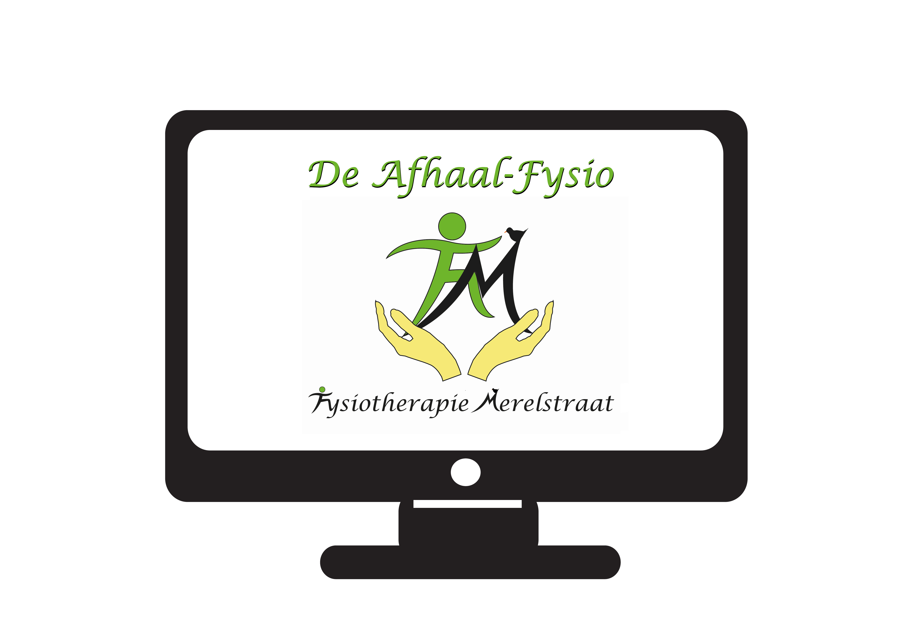
Manuele therapie Mulligan
Bindweefsel- en ketenmobilisaties en tapen
Bekkentherapie
(Werk)houdingstherapie
Haptonomie
Craniotherapie

